ГОСУДАРСТВЕННОЕ БЮДЖЕТНОЕ ПРОФЕССИОНАЛЬНОЕ
ОБРАЗОВАТЕЛЬНОЕ УЧРЕЖДЕНИЕ
КРАСНОДАРСКОГО КРАЯ
«ЕЙСКИЙ ПОЛИПРОФИЛЬНЫЙ КОЛЛЕДЖ»

Индивидуальный проект по
МДК.02.01 Технология разработки программного обеспечения,
МДК.02.02 Инструментальные средства разработки программного обеспечения

Глобач Георий Евгеньевич
(Ф.И.О. студента)

Специальность: 09.02.07 Информационные системы и программирование
Группа: И-21

Предметная область: Производство упаковочных материалов

2026 год
ПАМЯТКА СТУДЕНТУ ПО ПОДГОТОВКЕ ИНДИВИДУАЛЬНОГО ПРОЕКТА

1.Общие положения
Проект составляется индивидуально каждым студентом и должен отражать его деятельность в период изучения МДК.02.01 Технология разработки программного обеспечения, МДК.02.02 Инструментальные средства разработки программного обеспечения.

2. Структура отчета
Отчет состоит из следующего:
- Титульный лист
- Памятка студенту по подготовке индивидуального проекта
- Анализ предметной области для разработки программного обеспечения
- Составление ТЗ для предметной области
- Реализация планирования разработки программного продукта в среде ms project
- Составление описания бизнес-процессов
- Диаграммы UML
- Составление инфологической модели предметной области и даталогическое проектирование
- Построение реляционной модели данных, разработка базы данных и запросов к ней
- Работа с системой контроля версий GIT

3. Требования к оформлению проекта
Проект выполняется в электронном виде.
Титульный лист оформляется по установленному образцу.
Формат бумаги А4 (297×210), расположенных вертикально. На каждом листе оставляются поля: справа - 1 см, слева - 3 см, сверху и внизу -2 см,
Шрифт Times New Roman_кегль 12, полуторный межстрочный интервал, выравнивание по ширине, абзац начинается с красной строки – отступ 1,25 см.

АНАЛИЗ ПРЕДМЕТНОЙ ОБЛАСТИ ДЛЯ РАЗРАБОТКИ ПРОГРАММНОГО ОБЕСПЕЧЕНИЯ

Задание № 1
Ознакомился с предложенным вариантом предметной области.
Задание № 2
Предприятие ООО «ГофрПак» представляет собой современное производственное предприятие, специализирующееся на выпуске гофрированного картона и упаковочных изделий из него: коробок четырёхклапанных, лотков, перегородок, а также бумажных мешков и стрейч-плёнки. Объектом информатизации в рамках данного проекта является деятельность отдела продаж и склада готовой продукции, связанная с приёмом, обработкой и исполнением клиентских заказов на упаковочные материалы.
Полное наименование организации: Общество с ограниченной ответственностью «ГофрПак». Предприятие является самостоятельным хозяйствующим субъектом, подчиняется непосредственно учредителям.
Основные технико-экономические показатели деятельности:
- численность работающих – 28 человек;
- номенклатура производимой и продаваемой продукции: коробка гофрированная (типы 4-клапанная, 2-клапанная), лоток, перегородка, вкладыш, бумажный мешок (типы открытый, с клапаном), стрейч-плёнка (ширина 500 мм, 1000 мм);
- количество постоянных поставщиков сырья (гофрокартон, клей, плёнка) – 5;
- количество активных клиентов в месяц – около 60 организаций (пищевая промышленность, логистика, ритейл);
- годовой объём отгружаемой готовой продукции – более 2 000 тонн (или 150 000 м² гофрокартона).
Задание № 3
Выполнить структурное разбиение предметной области на отдельные подразделения (подсистемы) согласно выполняемым ими функциям и построить Организационную схему. Минимум от 2 подразделений.
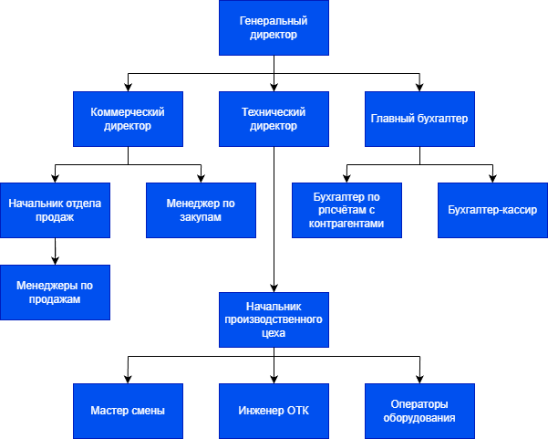

Рисунок 1 — Организационная схема предприятия

Задание № 4

Процесс автоматизации: Автоматизация процессов обработки клиентских заказов, складского учёта готовой продукции и документооборота при отгрузке упаковочных материалов.

Цель: Повышение эффективности работы отдела продаж, оптимизация учёта складских остатков и ускорение обслуживания клиентов за счёт автоматизации рутинных операций.

Задачи:

Автоматизация контроля складских остатков на всех этапах движения готовой продукции: от поступления из производственного цеха до отгрузки конечному потребителю, с формированием отчётов по наличию.

Создание системы для ведения подробного учёта каждой номенклатурной позиции: от характеристик упаковки (тип, размеры, марка картона, цвет, плотность) до информации о месте хранения на складе.

Автоматизация процессов обслуживания клиентов: приём и обработка заказов, проверка наличия товара, резервирование, информирование о статусе заказа и формирование закрывающих документов (счёт, накладная).

Задание № 5

Система будет востребована для работников отделов продаж, производственного учёта и обслуживания клиентов, при этом взаимодействие с системой осуществляет только менеджер.

Задание № 6

Провести исследование аппаратно-программного обеспечения предметной области.
Необходимо перечислить и описать примерный необходимый комплекс технических средств для внедрения программного продукта:

- Какие средства компьютерной техники необходимы для программного продукта?
Компьютеры (не менее 5 шт.):
Для работников отдела продаж (2–3 менеджера) – обработка заказов, работа с клиентами.
Для кладовщика склада готовой продукции – учёт отгрузок, приёмка из цеха.
Для бухгалтера – финансовый учёт, выписка счетов.
Для начальника производственного цеха – контроль выпуска, ведение производственных отчётов.
Для руководителя предприятия – мониторинг ключевых показателей, утверждение документов.
Сканеры штрих-кодов / QR-кодов (2–3 шт.):
Для оперативного занесения информации о готовой упаковке при приёмке из цеха (каждой партии присваивается уникальный код).
Для быстрой идентификации товара при отгрузке клиентам – исключение ошибок ручного ввода.
Периферийное оборудование:
Клавиатуры, мыши, мониторы (по числу рабочих мест) – стандартный набор для комфортной работы с приложением.

- Какие средства коммуникационной техники необходимы для программного продукта?
Гарнитуры / наушники с микрофоном:
Для менеджеров отдела продаж – для оперативного общения с клиентами (телефонные переговоры, онлайн-консультации).
Интернет-соединение:
Высокоскоростной доступ в интернет для всех подразделений – для синхронизации данных (если используется облачная БД), отправки электронных документов клиентам и взаимодействия с удалёнными офисами.

Система видеоконференцсвязи (опционально):
Для проведения совещаний между отделами (продажи – производство – склад) и переговоров с крупными клиентами (например, при утверждении дизайна упаковки).

- Какие средства организационной техники необходимы для программного продукта?
Серверное оборудование (или аренда облачного сервера):
Для размещения базы данных, серверной части приложения и хранения всей информации о заказах, остатках, клиентах. Рекомендуемая конфигурация: многопроцессорный сервер с достаточным объёмом ОЗУ и дискового массива (RAID 10).
Источник бесперебойного питания (ИБП):
Для обеспечения стабильной работы серверного оборудования при перебоях в электроснабжении – минимизация риска потери данных и простоя системы.
Сетевое оборудование:
Маршрутизаторы, управляемые коммутаторы, точки доступа Wi-Fi – для организации локальной сети предприятия, объединения всех компьютеров и сервера, а также для подключения мобильных устройств (например, ТСД).

- Какие средства оперативной полиграфии необходимы для программного продукта?
Многофункциональное устройство (МФУ):
Для печати счетов, товарных накладных, актов сверки, отчётов для руководства и другой сопроводительной документации.
Принтер для печати этикеток / штрих-кодов:
Для маркировки каждой партии готовой упаковки (коробов, рулонов плёнки, пачек мешков) – наклейка этикеток с кодом товара, датой производства, артикулом, что значительно упрощает складской учёт и исключает подмену товара.

- Какое системное ПО необходимо для внедрения программного продукта?
Операционная система сервера:
Windows Server 2022 (с поддержкой IIS для веб-сервисов) или Linux (например, Ubuntu Server) – на выбор заказчика, с учётом предпочтений администратора.
Система управления базами данных (СУБД):
Рекомендуется PostgreSQL (как бесплатная и надёжная) или Microsoft SQL Server Express (для небольших нагрузок). СУБД обеспечит хранение данных о товарах, заказах, клиентах и складских операциях.
Среда разработки:
Microsoft Visual Studio (для разработки клиентского приложения на C#) – позволяет создать удобный Windows-интерфейс для сотрудников, а также веб-интерфейс при необходимости.
Программное обеспечение для резервного копирования данных:
Например, Acronis Backup или Veeam – для автоматического ежедневного резервирования базы данных и файлов конфигурации, с возможностью восстановления за короткое время.
СОСТАВЛЕНИЕ ТЗ ДЛЯ ПРЕДМЕТНОЙ ОБЛАСТИ
Общие сведения
1.1. Наименование системы
Полное наименование: «Упак-Менеджер»
Краткое: УМ

1.2. Основания для проведения работ: Договор № 18/ПО от 20.02.2026 между Заказчиком и Разработчиком.

1.3. Заказчик: ООО «ГофрПак»
Адрес фактический: 353600, Краснодарский край, г. Ейск, ул. Победы, д. 8.
Телефон: +7 861 777-88-99.

Разработчик: Глобач Георгий Евгеньевич
Адрес фактический: 353680, Краснодарский край, г. Ейск, ул. Пушкина, д. 15, кв. 10.
Телефон: +7 918 555-12-34.

1.4. Плановые сроки начала и окончания работы:
Начало работы: 12.01.2026
Окончание работы: 25.05.2026

1.5. Источники и порядок финансирования: Финансирование работ выделяется из собственных средств ООО «ГофрПак».

1.6. Порядок оформления и предъявления заказчику результатов работ: Все результаты проведенных работ Разработчиком будут предоставлены в виде отчета и готового ПО. Работа проводится поэтапно, результаты каждого этапа предоставляются Заказчику в соответствии с договором.

1.7. Соответствие стандартам: Разработка ведется в соответствии с требованиями ГОСТ 19.201-78 и ГОСТ 34.602-89, а также с учетом особенностей бизнес-процессов предприятия.

Назначение и цели создания системы
2.1. Назначение системы
Система «Упак-Менеджер» предназначена для автоматизации процессов обработки клиентских заказов и управления складом готовой продукции на предприятии по производству упаковочных материалов. Автоматизируются:
- Ведение каталога готовой продукции.
- Учёт складских остатков.
- Регистрация и обработка заказов.
- Резервирование товара.
- Формирование отгрузочных документов.
- Контроль статусов заказов.
- Формирование отчётности по продажам и остаткам.

2.2. Цели создания системы
- Сокращение времени обработки заказа.
- Исключение ошибок ручного учёта остатков.
- Обеспечение актуальной информации о складских запасах в режиме реального времени.
- Повышение прозрачности выполнения заказов для руководства.

Характеристика объектов автоматизации
Подразделение (или процесс) | Процесс | Возможность автоматизации | Описание автоматизации
Отдел продаж | Обработка входящих заявок, проверка доступности продукции, бронирование партий, формирование счетов, отслеживание этапов отгрузки | Полная | Внедрение базы заказов с фиксацией номера, даты оформления, контрагента, ассортимента, запрашиваемого объёма и текущего статуса (в обработке, зарезервировано, отгружено, оплачено). Система автоматически сверяет наличие на складе и при подтверждении резервирует нужное количество. Готовый счёт генерируется программой на основе данных заказа.
Склад готовой продукции | Приём изделий из цеха, размещение на хранение, ведение учёта, комплектация и отпуск по заказам | Полная | Создаётся складской учётный регистр, содержащий сведения о наименовании упаковки, её типе (короб, лоток, мешок, плёнка), габаритах, марке используемого картона или плёнки, фактическом остатке и координатах ячейки хранения. При оформлении отгрузки остатки автоматически уменьшаются, а зарезервированный товар блокируется для других клиентов.
Бухгалтерия | Фиксация поступлений денег по выставленным счетам, сверка оплат | Частичная | Реализован автоматический экспорт сводной информации о выставленных счетах и проведённых платежах в используемую бухгалтерскую платформу (например, «1С:Бухгалтерия») для минимизации двойного ввода данных и сокращения трудозатрат.
4. Требования к системе

4.1. Требования к системе в целом
Система должна быть реализована как клиент-серверное приложение. Клиентская часть – приложение для Windows, обеспечивающее интерфейс для менеджеров, кладовщиков и руководителя. Серверная часть – база данных под управлением PostgreSQL.

4.2. Требования к персоналу
Администратор системы (1 чел.) должен обладать навыками работы с PostgreSQL, создания резервных копий и восстановления базы данных. Менеджеры (3 чел.) и кладовщик (1 чел.) должны пройти обучение по работе с системой.

4.3. Требования к надежности
Среднее время безотказной работы – не менее 2000 часов. Восстановление после сбоя – не более 2 часов. Ежедневное автоматическое резервное копирование.

4.4. Требования к защите информации
Ролевая модель доступа (Менеджер, Кладовщик, Руководитель). Ведение логов операций. Шифрование данных.

4.5. Требования к функциям
4.5.1. Подсистема управления заказами: создание, редактирование, удаление заказов; изменение статусов; проверка наличия; резервирование.
4.5.2. Подсистема складского учёта: учёт прихода готовой продукции из цеха; учёт отгрузки; инвентаризация; отчёт по остаткам.
4.5.3. Подсистема формирования документов: автоматическое создание и печать счёта на оплату, товарной накладной.
4.5.4. Подсистема отчётности: отчёты по продажам за период, по остаткам, по выполненным заказам.

5. Состав и содержание работ
Анализ предметной области и разработка технического задания.
Проектирование базы данных.
Реализация базы данных в выбранной СУБД.
Тестирование базы данных.
Оформление отчётной документации.

6. Источники разработки
ГОСТ 34.602-89 «Информационная технология. Комплекс стандартов на автоматизированные системы».
ГОСТ 19.201-78 «Единая система программной документации. Техническое задание».
РЕАЛИЗАЦИЯ ПЛАНИРОВАНИЯ РАЗРАБОТКИ ПРОГРАММНОГО ПРОДУКТА В СРЕДЕ MS PROJECT
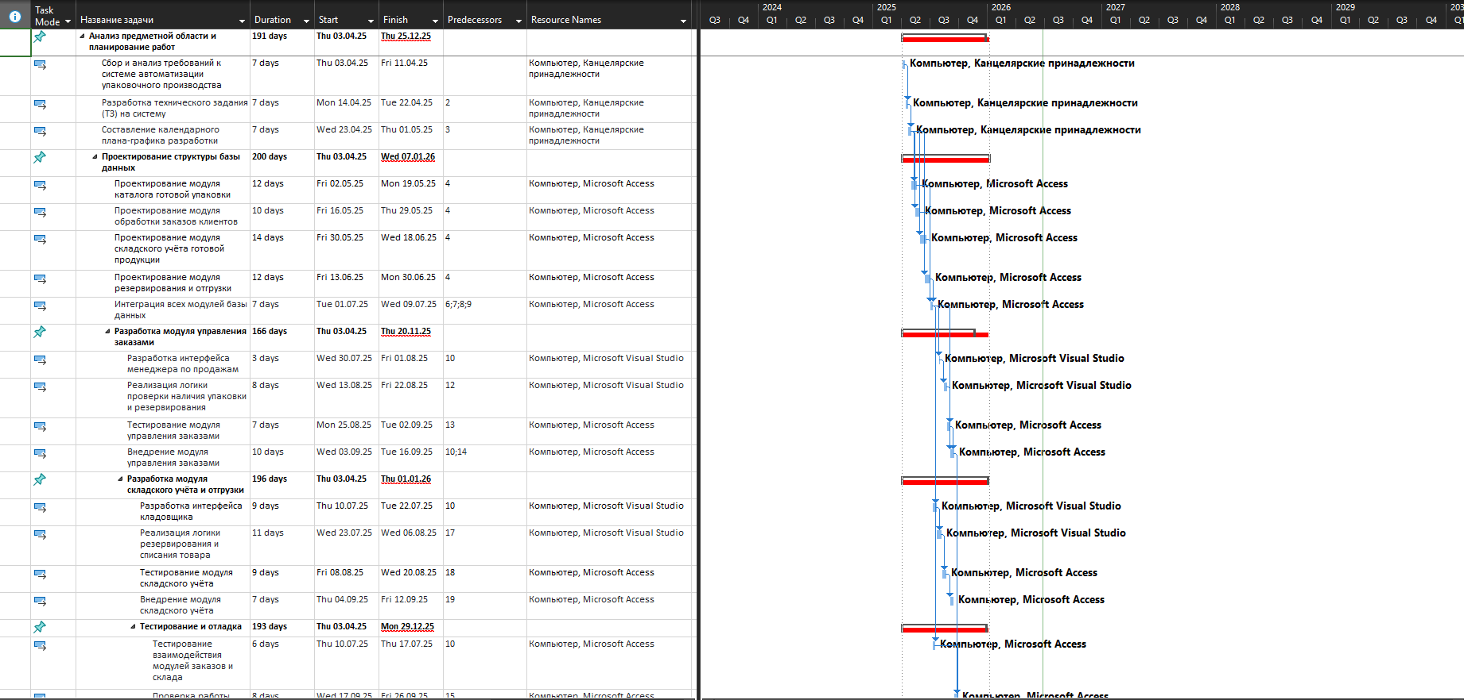
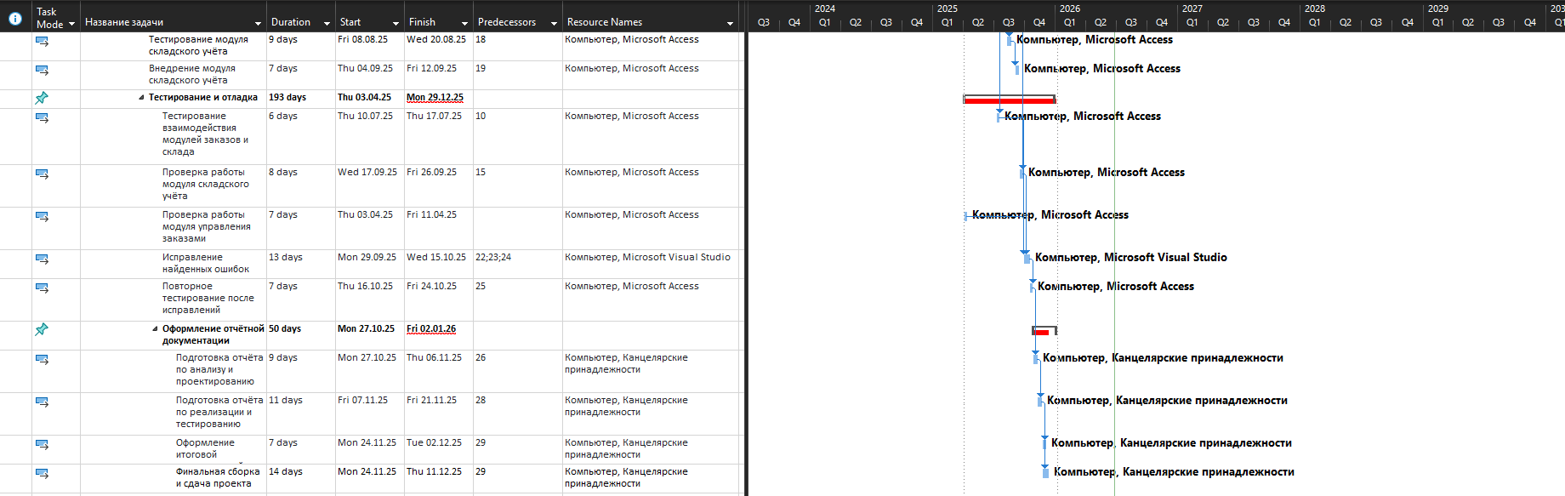
СОСТАВЛЕНИЕ ОПИСАНИЯ БИЗНЕС-ПРОЦЕССОВ
Задание № 1 Разработать для своей предметной области eEPC-модель выбранного процесса автоматизации. eEPC-модель должна соответствовать Словесному описанию выбранного процесса автоматизации (Тема «АНАЛИЗ ПРЕДМЕТНОЙ ОБЛАСТИ ДЛЯ РАЗРАБОТКИ ПРОГРАММНОГО ОБЕСПЕЧЕНИЯ», задание №4).
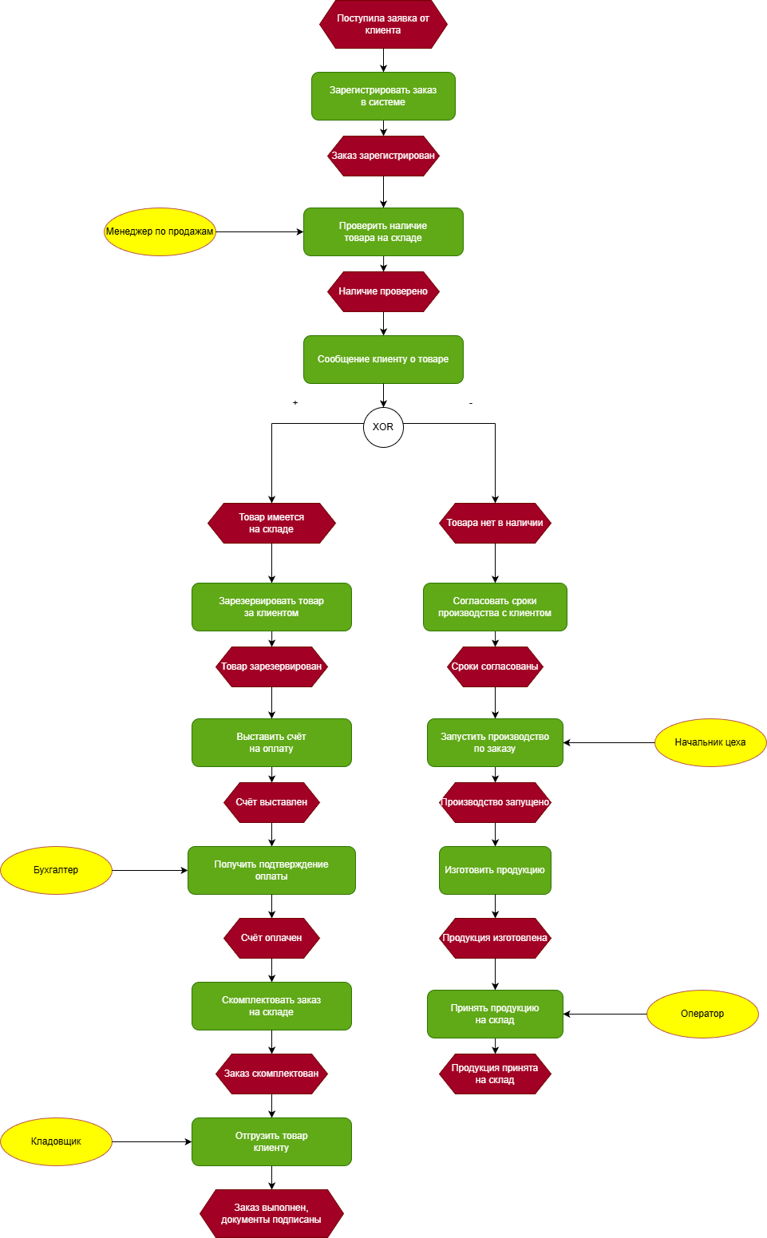
СОСТАВЛЕНИЕ ИНФОЛОГИЧЕСКОЙ МОДЕЛИ ПРЕДМЕТНОЙ ОБЛАСТИ И ДАТАЛОГИЧЕСКОЕ ПРОЕКТИРОВАНИЕ
Задание № 1 Разработать Инфологическую модель для своей предметной области.

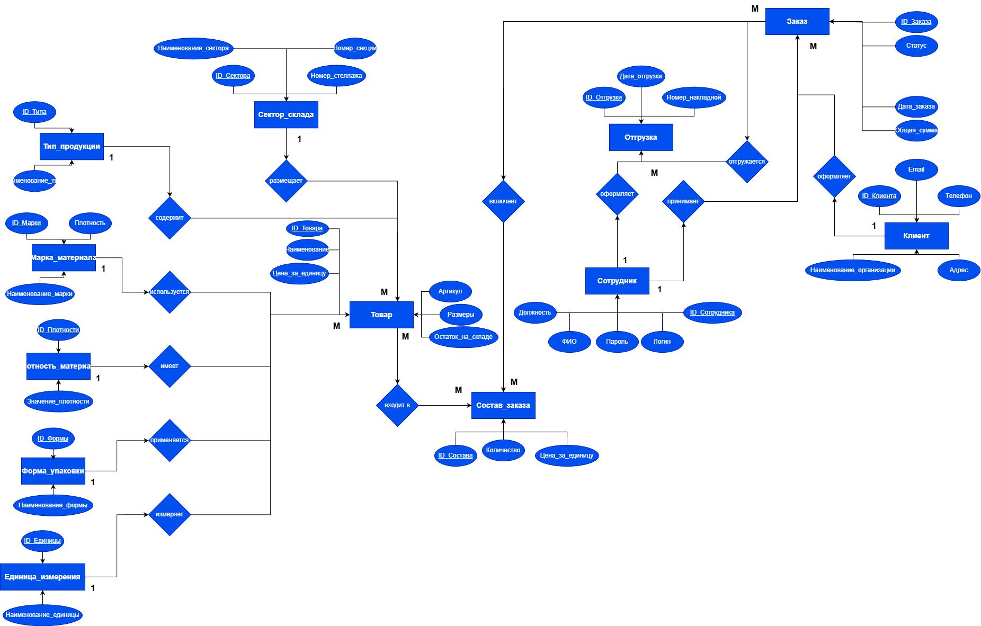
Задание № 2. Нормализация отношений и приведение к 3НФ
Все таблицы находятся в третьей нормальной форме (3НФ): отсутствуют транзитивные зависимости, все неключевые атрибуты зависят только от первичного ключа.
Перечень таблиц:
Тип_упаковки (ID_Типа, Наименование_типа)
Марка_материала (ID_Марки, Наименование_марки, Плотность)
Единица_измерения (ID_Единицы, Наименование_единицы)
Клиент (ID_Клиента, Наименование_организации, Телефон, Email, Адрес)
Сотрудник (ID_Сотрудника, ФИО, Должность, Логин, Пароль)
Товар (ID_Товара, Артикул, Наименование, ID_Типа, ID_Марки, ID_Единицы, ID_Сектора, Размеры, Цена_за_единицу, Остаток_на_складе)
Сектор_склада (ID_Сектора, Наименование_сектора, Номер_стеллажа, Номер_секции)
Заказ (ID_Заказа, Дата_заказа, ID_Клиента, ID_Сотрудника, Статус, Общая_сумма)
Состав_заказа (ID_Состава, ID_Заказа, ID_Товара, Количество, Цена_за_единицу)
Отгрузка (ID_Отгрузки, Дата_отгрузки, ID_Заказа, ID_Сотрудника, Номер_накладной)
Задание № 3 Выполнить Даталогическое проектирование для своей предметной области.
 | Имя поля | Тип данных | Ключ | Ссылка | Описание
Тип_упаковки | ID_Типа | Счетчик | Да |  | Уникальный идентификатор типа упаковки
 | Наименование_типа | Текст (50) |  |  | Наименование вида продукции
Марка_материала | ID_Марки | Счетчик | Да |  | Уникальный идентификатор марки материала
 | Наименование_марки | Текст (50) |  |  | Наименование марки (например, «Т-24», «П-32»)
 | Плотность | Числовой |  |  | Плотность (г/м² для картона, мкм для плёнки)
 | Описание | Текст (255) |  |  | Дополнительные характеристики (опционально)
Единица_измерения | ID_Единицы | Счетчик | Да |  | Уникальный идентификатор единицы измерения
 | Наименование_единицы | Текст (20) |  |  | Наименование (шт, м, кг, рулон)
Клиент | ID_Клиента | Счетчик | Да |  | Уникальный идентификатор клиента
 | Наименование_организации | Текст (100) |  |  | Название организации или ФИО частного лица
 | Телефон | Текст (20) |  |  | Контактный телефон
 | Email | Текст (50) |  |  | Адрес электронной почты
 | Адрес | Текст (255) |  |  | Юридический или фактический адрес
Сотрудник | ID_Сотрудника | Счетчик | Да |  | Уникальный идентификатор сотрудника
 | ФИО |  |  |  | Фамилия, имя, отчество
 | Должность |  |  |  | Должность (Менеджер, Кладовщик, Бухгалтер)
 | Логин |  |  |  | Логин для входа в систему
 | Пароль |  |  |  | Пароль (в реальной системе хранится в зашифрованном виде)
Товар | ID_Товара | Счетчик | Да |  | Уникальный идентификатор товара
 | Артикул | Текст (50) |  |  | Уникальный артикул продукции
 | Наименование | Текст (100) |  |  | Краткое наименование товара
 | ID_Типа | Числовой |  | Да | Ссылка на тип упаковки
 | ID_Марки | Числовой |  | Да | Ссылка на марку материала
 | ID_Единицы | Числовой |  | Да | Ссылка на единицу измерения
 | ID_Сектора | Числовой |  | Да | Ссылка на место хранения по умолчанию
 | Размеры | Текст (50) |  |  | Габариты (например, «600×400×400 мм»)
 | Цена_за_единицу | Денежный |  |  | Цена за одну единицу (в рублях)
 | Остаток_на_складе | Числовой |  |  | Текущий остаток в единицах измерения
Сектор_склада | ID_Сектора | Счетчик | Да |  | Уникальный идентификатор сектора
 | Наименование_сектора | Текст (50) |  |  | Название сектора (например, «Сектор А»)
 | Номер_стеллажа | Числовой |  |  | Номер стеллажа
 | Номер_секции | Числовой |  |  | Номер секции на стеллаже
Заказ | ID_Заказа | Счетчик | Да |  | Уникальный идентификатор заказа
 | Дата_заказа |  |  |  | Дата и время оформления заказа
 | ID_Клиента | Да |  |  | Ссылка на клиента
 | ID_Сотрудника | Да |  |  | Ссылка на менеджера, принявшего заказ
 | Статус |  |  |  | Статус заказа
 | Общая_сумма |  |  |  | Итоговая стоимость заказа
Состав_заказа | ID_Состава | Счетчик | Да |  | Уникальный идентификатор строки
 | ID_Заказа | Числовой |  | Да | Ссылка на заказ
 | ID_Товара | Числовой |  | Да | Ссылка на товар
 | Количество | Числовой |  |  | Количество заказанного товара
 | Цена_за_единицу | Денежный |  |  | Цена за единицу на момент заказа
Отгрузка | ID_Отгрузки | Счетчик | Да |  | Уникальный идентификатор отгрузки
 | Дата_отгрузки | Дата/Время |  |  | Дата и время фактической отгрузки
 | ID_Заказа | Числовой |  | Да | Ссылка на заказ
 | ID_Сотрудника | Числовой |  | Да | Ссылка на кладовщика, оформившего отгрузку
 | Номер_накладной | Текст (20) |  |  | Номер товарно-транспортной накладной
ПОСТРОЕНИЕ РЕЛЯЦИОННОЙ МОДЕЛИ ДАННЫХ, РАЗРАБОТКА БАЗЫ ДАННЫХ И ЗАПРОСОВ К НЕЙ

Задание № 1 Выполнить задание для своей модели предприятия, заполнив каждый пункт:
Таблицы: название, скриншот таблицы в режиме конструктора, скриншот заполненной таблицы (Не менее 5 таблиц ( всего – не менее 25 полей). Главные таблицы – не менее 10 записей. Всего от 50 записей).
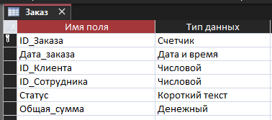
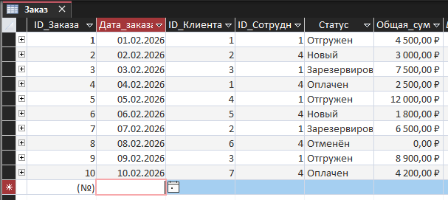
Рис – 1 Таблица Заказ

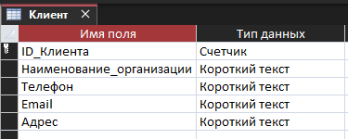
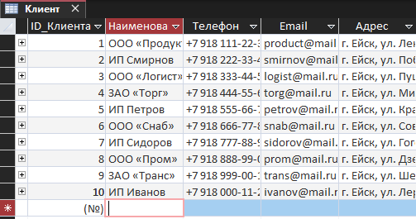
Рис – 2 Таблица Клиент

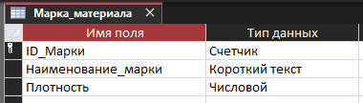
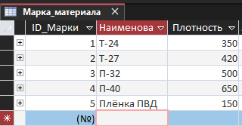
Рис – 3 Таблица Марка_материала

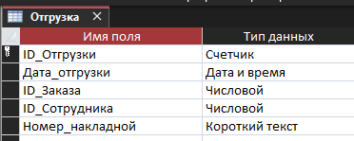
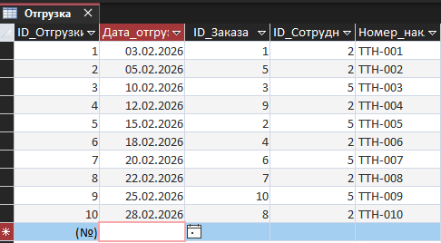
Рис – 4 Таблица Отгрузка

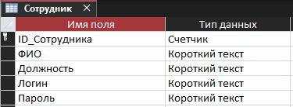
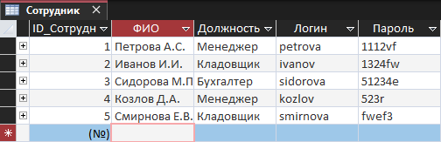
Рис – 5 Таблица Сотрудник

Схема данных: скриншот схемы. Скриншоты отношений первичных и внешних ключей (название отношений).
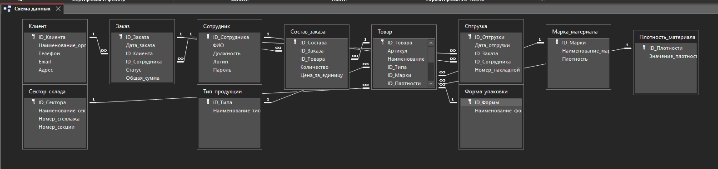
Рис – 6 Схема данных

Формы: для удобного заполнения и редактирования данных во всех таблицах базы данных (Клиент, Заказ, Товар, Сотрудник, Отгрузка, Состав_заказа, Сектор_склада и справочники) были созданы формы в режиме Мастера. Каждая форма обеспечивает возможность добавления, изменения и удаления записей.
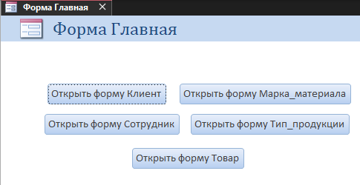
Рис – 7 Главная Форма

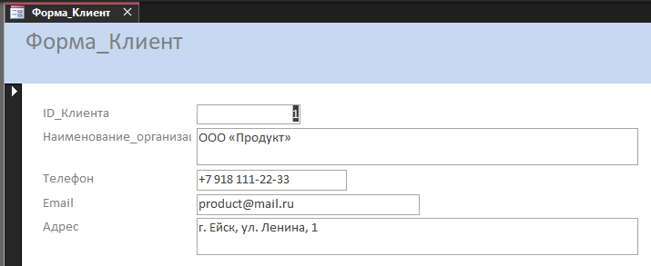
Рис – 8 Форма Клиент

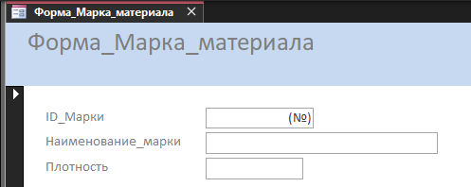
Рис – 9 Форма Марка материала

Отчеты: скриншоты отчетов для всех таблиц, выполненные в режиме Мастера. Работа должна содержать 5 отчетов. К ним должно быть применено редактирование и форматирование в соответствии со стилем БД.
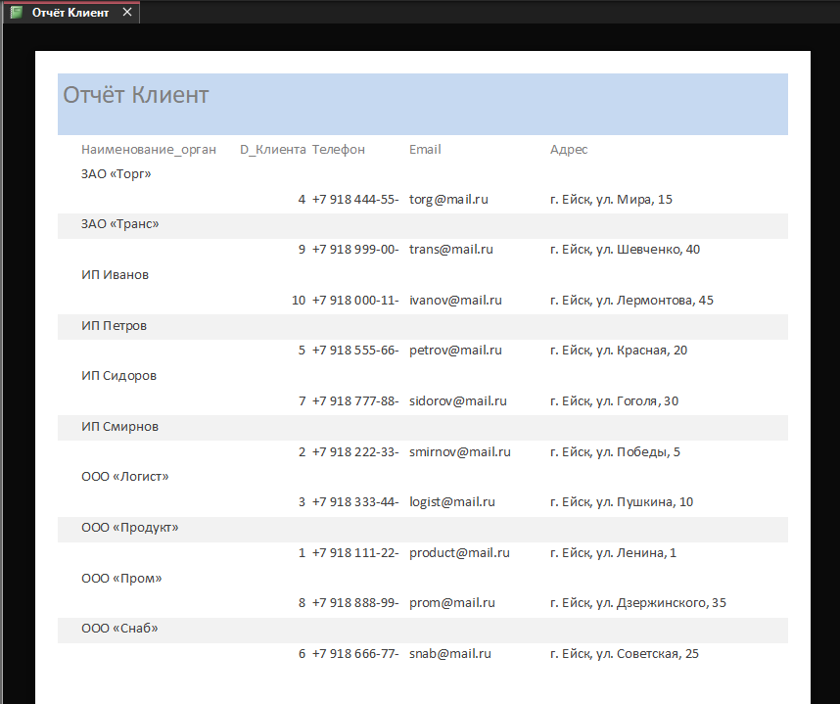
Рис – 10 Отчёт Клиент

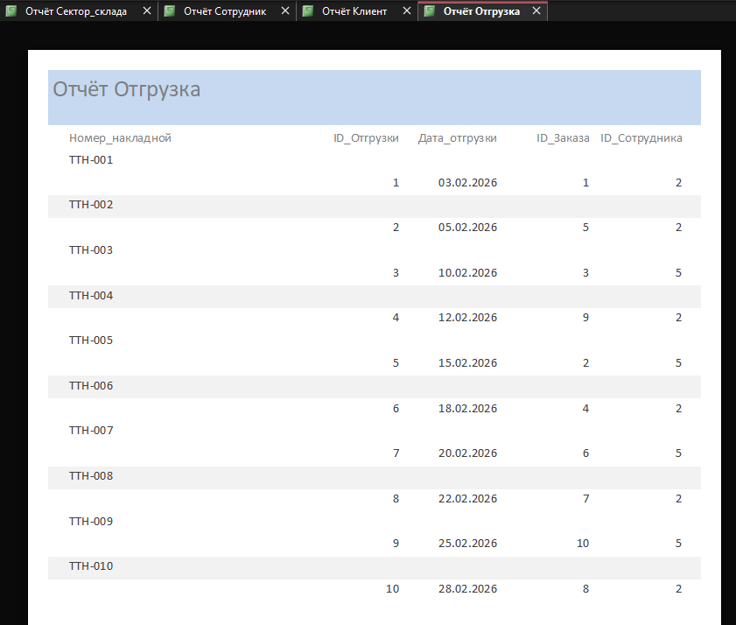
Рис – 11 Отчёт Отгрузка

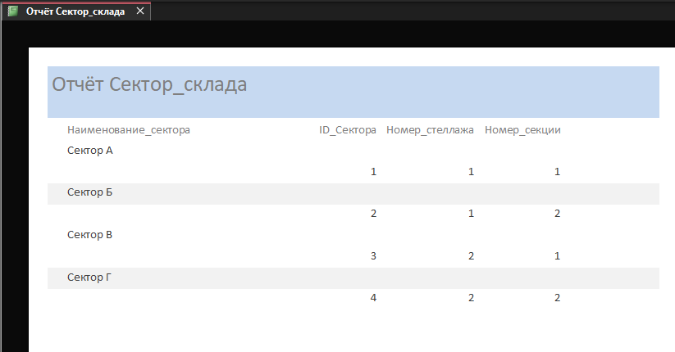
Рис – 12 Отчёт Сектор склада
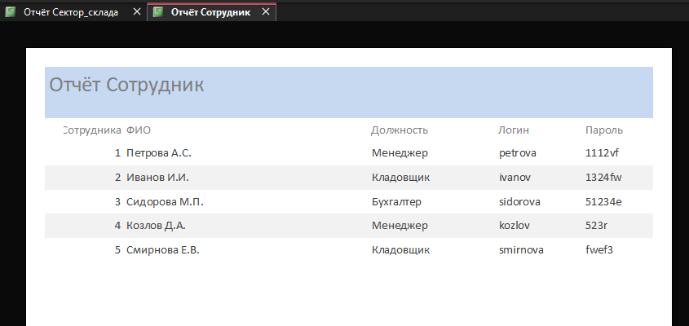
Рис – 12 Отчёт Сотрудник

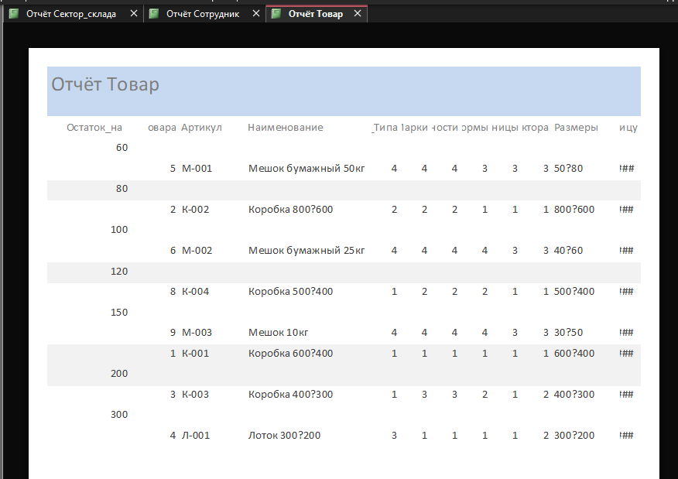
Рис – 13 Отчёт Товар

Запросы (все запросы должны быть различными: (выборка по условию, сортировка, подведение итогов, добавление записи, обновление записи, удаление записи, создание таблицы, удаление таблицы и т.д. ЗАПРОСЫ ПОВТОРЯТЬСЯ НЕ ДОЛЖНЫ):
6 запросов в режиме Конструктора (QBE), включающие: назначение запроса, скриншот запроса в режиме Конструктора, скриншот результата выполнения запроса. Два запроса должны быть выполнены к нескольким таблицам.

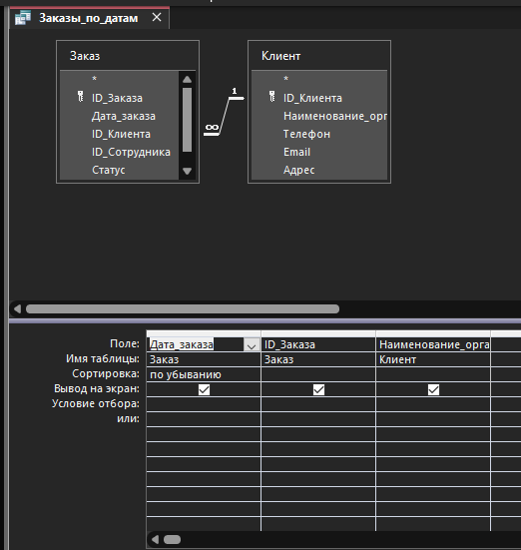
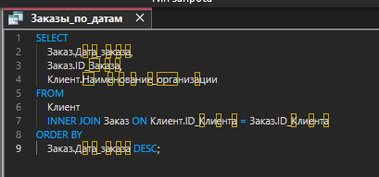
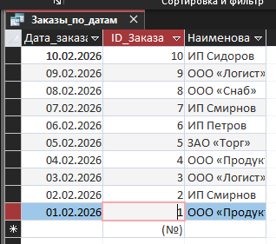
Запрос - 1 Заказы по датам

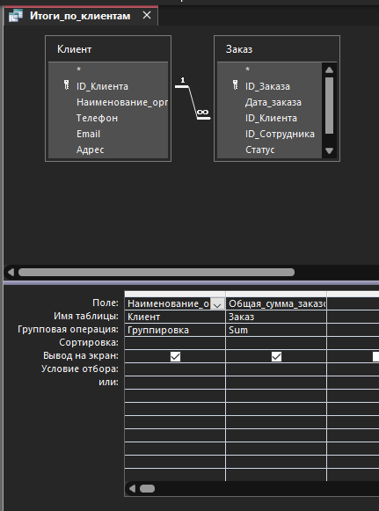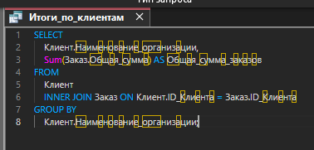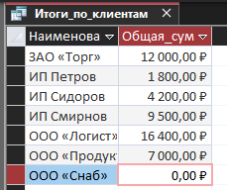
Запрос – 2 Итоги по клиентам

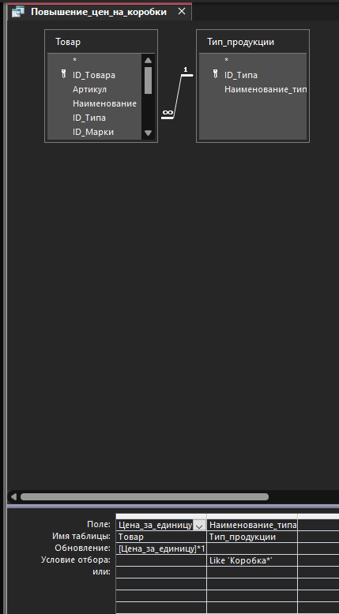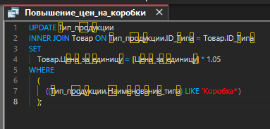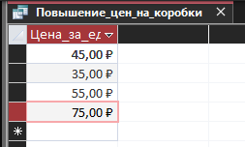
Запрос – 3 Повышение цен на коробки

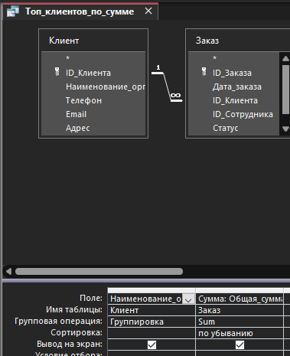

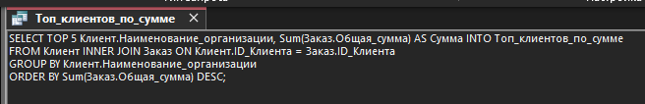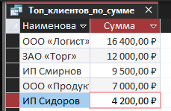
Запрос 4 – Топ клиентов по сумме

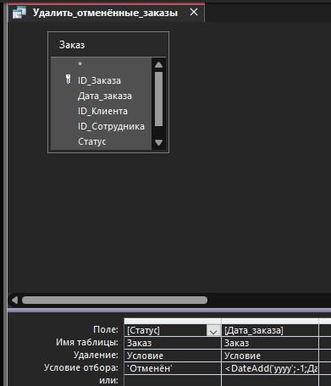

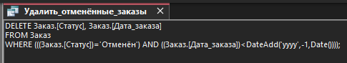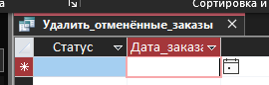
Запрос 5 – Удалить отменённые заказы

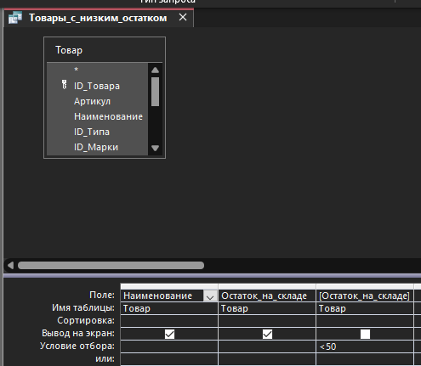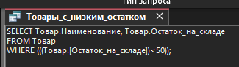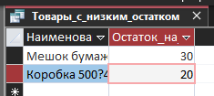
Запрос 6 – Товары с низким остатком

РАБОТА С СИСТЕМОЙ КОНТРОЛЯ ВЕРСИЙ GIT

Задание № 1
Создать папку «Project» в этой папке инициализировать репозиторий. Создать файл под названием «отчет по проделанной работе», в этот файл необходимо добавить скриншоты проделанной работы в Git Bash.

Задание № 2
Все создаваемые в данной папке файлы передавать под контроль Git.

Задание № 3
Подключить локальный репозиторий к сайту Git hub, для дальнейшей выгрузки файлов на хостинг (выгрузка осуществляется по средствам консольной версии приложения Git «Git Bash») в сроки, установленные преподавателем.

Задание № 4
После выполнения каждого этапа работы над заданием, к соответствующим файлам необходимо создать коммит с описанием этапа. Создавать новую ветку для каждого раздела итогового проекта.

